CURRICULUM VITAE
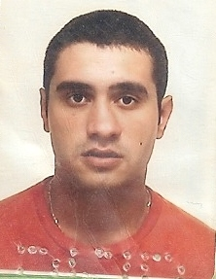
RESUMO DAS QUALIFICAÇÕES
Nome: Bruno de Almeida Ignez
Data de Nascimento: 17/07/1982 Cachoeiro de Itapemirim
Endereço: Rua Joaquim Domingues Alcântara IBC – Cachoeiro de Itapemirim.
Telefone: 28-99444-0952 / 28- 3517-9161.

DOCUMENTOS
CPF nº 111-818-737-70
Título de Eleitor nº: 24289181430 Zona: 002
Certificado de Reservista nº: Ra 023652001464
Carteira Profissional: 9191868 Série 001-0 ES
Carteira de Identidade: 2.312.598 ES

FORMAÇÃO
Ensino Médio Completo 2000 – Presidente Luebke - Vargem Alta - ES
Curso de língua Durante todo Ensino Médio, Inglês Básico
Ensino Superior: Último período Educação Física.

EXPERIÊNCIA PROFISSIONAL
Israel Móveis LTDA - Cargo Ocupado: Auxiliar de Produção Tel: (27)-3721-3611
Período 7 Meses

Câmara Municipal de Presidente Kennedy – Cargo ocupado: Auxiliar Administrativo Tel: (28) 3535-1353 Período 1 Ano.

Life Sports Academia – Bairro Monte Cristo.

ATIVIDADES EXTRAS CURRICULARES
Curso de informática: Windows 7, Word 2010, Excel 2010, Access 2010, Digitação Corel Draw x5, Power Point 2010, Internet, Organização e Configuração de PC.

Entidade: Micronews Cursos Profissionalizantes, carga horária: 142 horas

REFERÊNCIA COMERCIAL
Rua Átila Vivacqua, N.º 89 - Centro - CEP 29.350-000 - Presidente Kennedy - ES
Fone: (28) 3535-1353 / FAX: (28) 3535-1326 - e-mail: camarakennedy@yahoo.com.br
CNPJ: 00.683.819/0001-09

